**Lab 1: Sử dụng G Suite**

**Mục tiêu:**

1. Sử dụng các chức năng chính của Gmail
2. Sử dụng các chức năng chính của google calendar.
3. Tích hợp giữa Gmail và Google Calendar.
4. Soạn thảo nội dung sử dụng Google doc.

**Yêu cầu:**

* Thực hiện làm việc theo nhóm
* Thực hiện tất cả các bước và chụp kết quả màn hình bằng phần mềm Snipping Tool.
* Các nhóm báo cáo chung vào phần báo cáo của nhóm trong Google Docs.

Các bước chụp màn hình như sau:

Chạy phần mềm Snipping Tool:

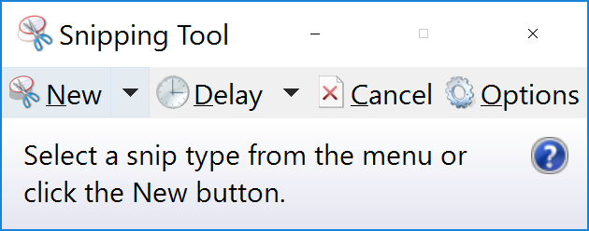

Chọn New\Rectangular Snip và chọn vùng màn hình cần chụp rồi dán (Ctrl + V) vào báo cáo như ví dụ sau: 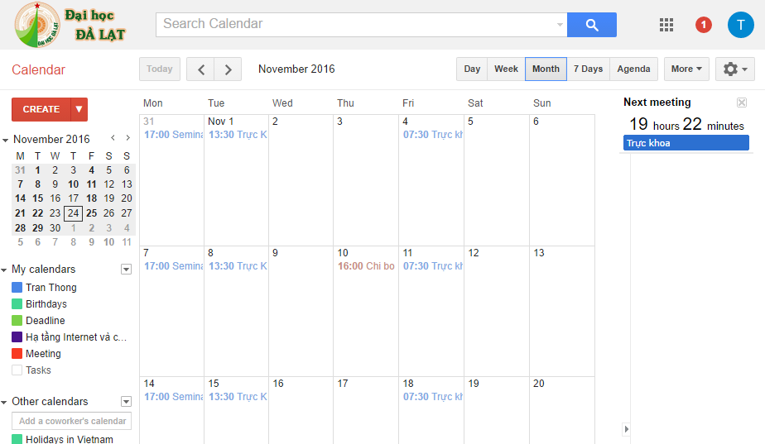

**Bài tập về Gmail**

# Đọc hướng dẫn về tạo nhãn trong gmail tại liên kết sau: <http://www.howtogeek.com/school/gmail-guide/lesson3/>

* Tạo một nhãn trong hộp thư tên “CTK40” để chứa tất cả email của các bạn trong lớp khi gửi đến hộp thư của mình thì tự động gán vào nhãn CTK40.
* Thực hiện các chức năng quản lý nhãn như trong hướng dẫn.

# Đọc hướng dẫn về lọc và gán sao: http://www.howtogeek.com/school/gmail-guide/lesson4/

* Tạo một nhãn “QuanTrong”, tất cả các email có chữ “họp lớp” thì tự động gán vào nhãn này.
* Thực hiện các chức năng về lọc và gán sao như trong hướng dẫn.

# Đọc hướng dẫn về gửi tập tin đính kèm, chữ ký và bảo mật: <http://www.howtogeek.com/school/gmail-guide/lesson5/>

* Thực hiện gửi kèm một tập tin dữ liệu từ máy tính
* Thực hiện gửi kèm một tập tin dữ liệu từ google drive
* Lọc tất cả các thư có tập tin đính kèm vào thư quan trọng.
* Tạo chữ ký cho email của mình theo mẫu sau:
  + Họ và tên. Số điện thoại:
  + Lớp
  + Khoa Công nghệ Thông tin- Đại học Đà Lạt.
* Thiết lập các thông báo và bảo mật như trong bài hướng dẫn

# Đọc hướng dẫn về quản lý công việc trong gmail: <http://www.howtogeek.com/school/gmail-guide/lesson7/>

* Tạo các công việc của nhóm trong tuần và kiểm tra thực hiện các công việc này.

**Bài tập về Google Calender**

# Sử dụng phần mềm Google Calendar để thực hiện các yêu cầu sau:

## Tạo thời khóa biểu tuần của lớp

* Tạo thời khóa biểu của lớp tuần này của lớp.
* Tất cả các buổi học được tự động nhác cho tất cả các thành viên trong nhóm trước 1 giờ

## Tạo sự kiện nhắc đánh thức lúc 6h00 tất cả các ngày trong tuần

## Tạo một nhiệm vụ (Task) (ví dụ như đi tập bóng đá) vào một ngày đó trong tuần và kiểm tra hoạt động của nhiệm vụ này.

## Nhận một email từ gmail và thêm vào task hay event. Chức năng sử dụng màn hình sau:

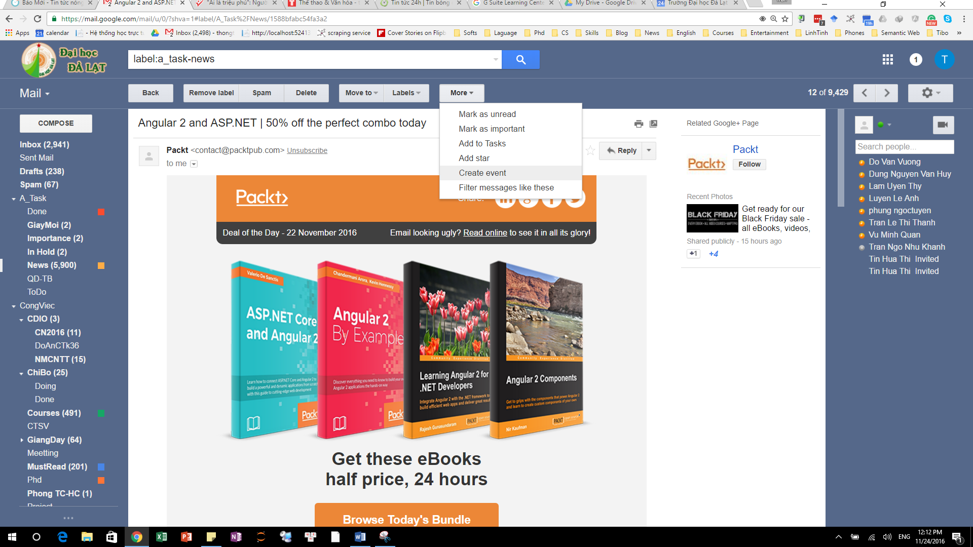

Sử dụng chức năng trên thực hiện một yêu cầu sau:

* Một bạn trong nhóm gửi email thông báo nội dung họp nhóm vào tuần sau.
* Khi nhận mail, thêm một dự kiện cho email này và kiểm tra hoạt động của nó.
* Làm tương tự cho chức năng Add to task.

## Sử dụng hướng dẫn từ liên kết sau: <https://zapier.com/blog/google-calendar-tips/>

* Tổ chức Calendar của bạn theo hướng dẫn trên.
* Sử dụng Quick Add thêm một sự kiện sau:
  + “Họp nhóm vào ngày 1/12/2016 tại A21 lúc 16h”
  + Tập thể dục vào chiều nay lúc 15h.
  + Uống café vào sáng mai lúc 7h
* Kiểm tra các hoạt động trên